职业技能鉴定国家题库
景观设计师中级操作技能考核准备通知单
一、考生准备
试题1、
（1）设备设施准备：
项目名称 |  | 考位名称 | 设备/工具 |  |  | 备注（附件等）
 |  | 考位名称 | 名 称 | 型 号 | 数 量 | 备注（附件等）
计算机辅助绘制小型景观设计 |  | 1-30 | PC电脑设备 | P4 | 1台/人 | 教室局域网
 |  | 1-30 | 铅笔 | 无 | 2支/人 | 绘制草稿
 |  | 1-30 | 橡皮 | 无 | 1块/人
 |  | 1-30 | 草稿纸 | 无 | 4张/人
场地设施要求 | 1．电脑操作场地  （1）场地要求：  具备可容纳至少30名学员的标准教室,人均面积约4平方米/人。  教学辅助设备：  具备多媒体教学设备。  （2）鉴定设备配置：  30台以上供学员使用的PC电脑设备,其配置如下：  电脑基本配置：  主机一台、显示器（17寸以上）、键盘、鼠标（带滚轮）  电脑硬件配置：  CPU配置：P4 2.4以上；  主板：848P以上  内存：512M以上；  硬盘：40G以上；  显卡：9550以上  网卡：板载式  电源：计算机专用电源接口  电脑软件配置：  系统软件：Windows2000及以上版本（中文版）；  操作软件：AutoCAD2000及以上版本（中文版）。  图例：提供树木的平面图例。（图例已提前输入到指定文件内）  （3）网络环境：可上教室局域网。  （4）环境要求：  照明条件完备；有符合公共卫生要求的厕所和饮水设备。
（2）操作条件：
PC机及计算机绘图设备；
AutoCAD2000及以上版本（中文版）绘图软件（已安装于PC机上）；
绘图图框和植物图例（已输入PC机D盘”景观设计员”文件夹内）；
工作草图样图(见附图)；
附图：
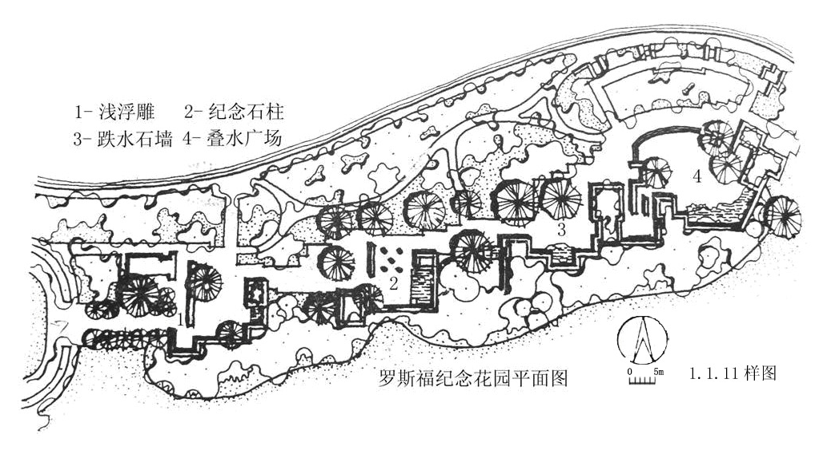
试题2、
设备设施准备：
具备至少可容纳30名学员的标准教室，人均面积约4平方米/人，课桌椅应单人使用，每个标准考场至少配备30套，照明设备完备，与考生人数配套的答题纸。

试题3、
设备设施准备：
具备至少可容纳30名学员的标准教室，人均面积约4平方米/人，课桌椅应单人使用，每个标准考场至少配备30套，照明设备完备，与考生人数配套的答题纸。

二、考生准备
试题1、
工具及其他准备：
项目 | 序号 | 名称 | 规模 | 单位 | 数量 | 备注
计算机辅助绘制小型景观设计 | 1 | 铅笔 | 无 | 支 | 2 | 削尖
计算机辅助绘制小型景观设计 | 2 | 橡皮 | 无 | 块 | 1
计算机辅助绘制小型景观设计 | 3 | 削铅笔刀 | 小型 | 把 | 1
计算机辅助绘制小型景观设计 | 4 | 比例尺 | 30厘米 | 把 | 1
计算机辅助绘制小型景观设计 | 5 | 三角尺 | 30厘米 | 付 | 1 | 附量角器功能

试题2、
工具及其他准备：
序号 | 名称 | 规模 | 单位 | 数量 | 备注
1 | 铅笔 | 无 | 支 | 2 | 削尖
2 | 橡皮 | 无 | 块 | 1
3 | 削铅笔刀 | 小型 | 把 | 1
4 | 比例尺 | 30厘米 | 把 | 1
5 | 钢笔或水笔 | 无 | 支 | 1 | 蓝色或黑色墨水
6 | 三角尺 | 30厘米 | 付 | 1 | 附量角器功能

试题3、
工具及其他准备：
序号 | 名称 | 规模 | 单位 | 数量 | 备注
1 | 铅笔 | 无 | 支 | 2 | 削尖
2 | 橡皮 | 无 | 块 | 1
3 | 削铅笔刀 | 小型 | 把 | 1
4 | 比例尺 | 30厘米 | 把 | 1
5 | 钢笔或水笔 | 无 | 支 | 1 | 蓝色或黑色墨水
6 | 三角尺 | 30厘米 | 付 | 1 | 附量角器功能

